

ВАКАНСИЯ В БРЕНДИНГОВОМ АГЕНТСТВЕ ДЛЯ ВЫПУСКНИКОВ УНИВЕРСИТЕТА!

Офис-менеджер (делопроизводитель)

от 15 000 до 25 000 руб.

Z&G. Branding — брендинговое агентство

Екатеринбург, улица Розы Люксембург, 22, оф. 609

Наш сайт: https://zg-brand.ru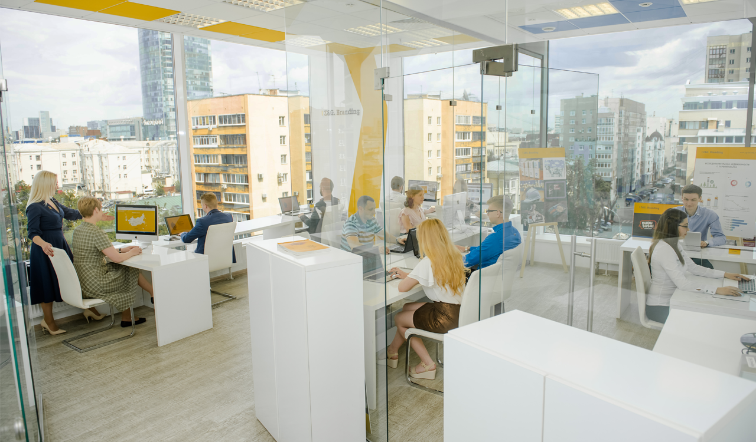
Z&G. Branding — одна из первых Российских компаний, которая создает бренды с юридической защитой. Мы верим, что создавая бренды, мы приносим пользу бизнесу наших клиентов. Наша особая гордость - сильная, творческая и нацеленная на успех команда, работы которой заслуженно завоевывают награды на международных и российских конкурсах (Logolounge, Red Apple, Аdvision awards и др.).
Наше агентство входит в Ассоциацию Брендинговых компаний России (АБКР) и Ассоциацию коммуникационных агентств России (АКАР). За 12 лет работы мы создали и вывели на рынок более 500 брендов, география которых охватывает 120 городов РФ и 8 стран.
Хотите стать частью нашей команды? Присоединяйтесь!

Мы предлагаем:
- Возможность работать в интересном и активно развивающемся сегменте рынка
- Официальное трудоустройство
- Молодой, креативный коллектив
- Возможность обучаться, развиваться, общаться с самыми интересными компаниями рынка
- Карьерный и профессиональный рост

Мы ожидаем:
- Внимательного отношения к деталям
- Ответственного подхода ко всему, что вы делаете
- Вашим большим плюсом будут знания в области делопроизводства
- Желательно высшее образование
- Способность обрабатывать и структурировать большой объем информации
- Обязательна грамотная устная и письменная речь

Ваши основные задачи:
- Ведение документооборота компании (договоры, счета, акты, акты-сверки, инструкции, положения и пр.)
- Подготовка тендерной документации
- Заключение договоров с подрядчиками
- Формирование и ведение баз данных, отчетов, бюджетов, работа в 1С, СRM, рассылки клиентам и партнерам
- Курьерские и почтовые отправки
- Обеспечение жизнедеятельности офиса (заказ канц. товаров, воды, чайно-кофейной группы, контроль чистоты в офисе)
- Организация корпоративных мероприятий (дни рождения сотрудников, корпоративы)

Наши условия:
- Трудоустройство согласно ТК РФ
- Место работы: Центр, БЦ "Грин Парк", ул. Р. Люксембург, 22, оф. 609
- Заработная плата: оклад + переменная часть. Не задерживаем!
- График работы: по договоренности
- Оплата сотовой связи

Контактная информация

Присылайте свое резюме или звоните в Z&G. Branding
Ульяна, +7 (922) 12-12-466, ulyana@zg-brand.ru

